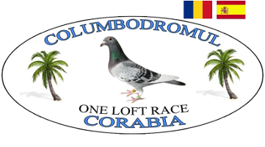
CORABIA WINTER RACE 2025/2026
Vaše meno a priezvisko (Your Name and surname) a Vaša poštová doručovacia adresa, e-mail (Your home address, e-mail):

Názov Vášho tímu v súťaži CORABIA WINTER RACE (Name of your team in CORABIA WINTER R.) – nepoužívajte diakritiku:

Číslo účtu v medzinárodnom tvare (Bank account number):
- meno a vaša adresa ako príjemcu platby, resp. názov a adresa firmy (ako je to uvedené v zmluve k vášmu účtu)

- vaše číslo účtu vo formáte IBAN (je to medzinárodný tvar čísla vášho účtu)

Tento údaj nájdete na výpise z účtu. Číslo svojho účtu vo formáte IBAN získate aj telefonátom do banky či návštevou Vašej pobočky.
- názov a adresa banky príjemcu:

- swiftová adresa banky (SWIFT alebo BIC kód):

Rodové obrúčky holubov (Ring numbers of your pigeons) vo formáte
SK-24-0XXXX-XXXX ... meno holuba v súťaži
Ring number in formate ... pigeon name in competition
AKTIVOVANE/ACTIVATED:
HOLUB 1: SK-24-0

HOLUB 2: SK-24-0

REZERVNE/RESERVE:
HOLUB 3: SK-24-0

HOLUB 4: SK-24-0

HOLUB 5: SK-24-0

Svojím podpisom potvrdzujem, že som sa dôkladne oboznámil s podmienkami TS a súhlasím s nimi. I confirm that I have read the rules and regulations and fully understand the terms and conditions of entry to this event.
Váš podpis:

